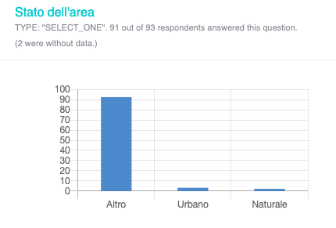
La pianta predilige ambienti di transizione (non urbano, non naturale)
Nel momento in cui una specie colonizzatrice come il rovo è molto presente l'ailanto non riesce
a prosperare

